Відділ освіти Рожнятівської РДА районний методичний центр
Перегінська ЗОШ І-ІІІ ступенів №1

Районний семінар вчителів фізики

Доповідь на тему:
“Розвиток творчих здібностей учнів на уроках фізики та позаурочний час”

Підготувала:
Вчитель фізики,
Спеціаліст вищої категорії
Перегінської ЗОШ
І-ІІІ ступенів №1
Христук О.К.

2014 р.
План
- Вступ.
- Розвиток творчих здібностей учнів на уроках фізики та позаурочний час.
  - Помітити у дитині творчі здібності і допомогти їх розвивати.
  - Організація самостійної роботи творчого характеру
    - Експериментальні (лабораторні) роботи, експериментальні задачі;
    - Завдання на спостережливість;
    - Складання і розв’язування ребусів, кросвордів, головоломок;
    - розв’язок дослідницьких задач.
  - Робота з підручником, розминка на початку уроку, рівнева диференціація, підбір індивідуальних задач.
- Сучасний урок – педагогічні технології та інновації.
- Технологія традиційного навчання (урок формування нових знань, умінь, навичок).
- Технологія проблемного навчання (при розв’язуванні задач дослідницького характеру).
- Ігрові технології (в кінці вивчення теми).
- Технологія особистісно - орієнтованого навчання (уроки розв’язування задач).
- Технологія розвивального навчання (урок будь – якої форми).
- Технологія колективного навчання (лабораторні роботи, фізичний практикум).
- Технологія критичного мислення (уроки, де підводиться підсумок розділу).
- Технологія програмового навчання (при підготовці учнів до олімпіад, турнірів).
- Підготовка учнів до олімпіад, турнірів.
- Висновок.

Вступ
Генії не падають з неба, вони повинні мати можливість отримати освіту й мати умови для розвитку.
А. Бебель
Формування в учнів творчих здібностей, розвиток їхніх природних нахилів і задатків є одним із важливих завдань навчання фізики в школі. Проблема розвитку особистості учня набула ще більшої актуальності у зв’язку з демократизацією та гуманізацією всіх аспектів діяльності сучасної школи. Ідеалом сучасного навчання є особистість, визначальною рисою якої є не енциклопедично розвинена пам’ять, а гнучкий розум, швидка реакція на все нове, з добрими навичками, творчими здібностями й розвинутими потребами для пізнання та самостійної дії, постійним прагненням учитися, спостерігати, досліджувати. Це завдання порушує проблему співвідношення традиційної та інноваційної функцій навчання.
Даний опис має на меті узагальнити власний досвід роботи, спрямованої на розвиток творчих здібностей обдарованих дітей у процесі вивчення фізики. Запропоновані ідеї акумулюють у собі багаторічну педагогічну діяльність у школі, спілкування з колегами, аналіз наукової та методичної літератури, постійний пошук нових форм та методів роботи.

Розвиток творчих здібностей учнів на уроках
фізики та позаурочний час
Гармонійний розвиток особистості неможливий без виховання її творчої активності. Що ж таке творчість? Творчість – це вроджена властивість людини.
Кожна людина має певні творчі задатки. Але здатність до творчості ще не означає саму творчість. Ніщо так не перешкоджає людині творити, як невіра у власні сили. Моє завдання – помітити в дитині творчі здібності і допомогти розвивати їх.
Чому я обрала цю тему? Проблема розвитку здібностей постала переді мною, вчителем фізики з 27 - річним педагогічним стажем роботи вже давно.
У мене виникло питання, як підвищити рівень знань з фізики для здачі ЗНО та вступу до технічних вузів і як обдарованим дітям досягнути вершин даної науки.
Пройшло декілька років. Я бачу успіхи своїх учнів і перші невдачі.
Вчаться ніби з інтересом, прагнуть до знань, але багато у чому їм не вистачає навичок самостійної роботи, відповідної установки. Це змусило мене по- новому підійти до викладання свого предмета, шукати індивідуальні підходи у роботі з обдарованими дітьми.
І нехай таких учнів у класі небагато, ми не маємо права втратити жодного з них, бо, втрачаючи талант, здібність, ми суттєво втрачаємо все найкраще, що має нація. Кожен учень є унікальним. Це вимагає від вчителя своєрідного підходу до кожного, різноманітних методів, прийомів, форм роботи. Здібні учні відрізняються від своїх однолітків інтелектуальною розкутістю, нестандартним баченням проблем. Робота з ними вимагає напруження всіх зусиль, уміння піднятися до розуміння незвичайності, прагнення сприяти розвиткові особистості.
Легко вчити того, хто хоче все знати. В чому полягає особливість нашої роботи з такими дітьми? Це, насамперед, організація самостійної роботи з такими дітьми, причому самостійної роботи творчого характеру.
Слушно писав з цього приводу В.О.Сухомлинський, наголошуючи, що учень повинен не просто слухати і думати, а щось робити. Мислення має відображатись у діяльності, лише тоді на уроці не буде байдужих і неуважних. Тому до уроку нової теми я пропоную опрацювати самостійно окремі запитання, 2-3 учням даю конкретні завдання за новою темою. Для допомоги у вивченні питання пропоную план, за яким необхідно підготуватися до відповіді, список літератури, призначаю консультантів; всіх інших учнів прошу підшукати цікаві питання до теми, яка буде вивчатися.
Таким чином, під час підготовки до уроку і на самому уроці створюється атмосфера здорової конкуренції, яка сприяє зростанню інтересу до фізики і бажання оволодіти знаннями, розширенню знань з даної теми.
Самостійність є важливою і необхідною ланкою переходу пізнавальної активності школяра в творчу. Протягом вивчення цього курсу, учні мають зрозуміти, що взагалі вивчає фізика.
У 7 класах приділяється особлива увага розв’язуванню експериментальних задач, виконанню лабораторних робіт. Наведу простий приклад: потрібно визначити об’єм тіла правильної і неправильної форми за допомогою найпростіших приладів, які є в кожній школі – лінійки та мензурки. Здається, немає нічого цікавого. Але потрібно спостерігати, з яким задоволенням працюють діти! За урок вони встигають переміряти об’єми багатьох тіл, які їх оточують.
Після вивчення деяких тем, я пропоную вдома виконувати експерименти, що пояснюють фізичні закони і явища. Наприклад: явище електризації (електрична кулька, вата, що літає...), рух тіла по колу («неслухняні кульки», вода, що не виливається...). Виконані вдома роботи, учні підтверджують фотографіями , або їх демонстрацією в класі.
Крім експериментальних задач, я даю завдання учням на спостережливість. Наприклад:
- Один палець вмочити у воду, інший в одеколон. Який палець швидше висохне? Який палець відчує більший холод? Чому?
- Чому припиняється радіозв”язок в автомобілі, коли він їде під мостом?
- На поверхні спокійної води, недалеко від берега знаходиться паепровий кораблик. Хлопчик кидаючи біля нього камінці, хоче підігнати його до берега. Чи можливо це?

У вільний від навчання час пропоную учням складати і розв”язувати ребуси, головоломки, кросворди.
Для розвитку творчих здібностей з учнями розв”язуємо дослідницькі задачі:
- З допомогою паперової серветки та води, дослідити товщину(діаметр, радіус) капілярів даної серветки.
- На воду покладіть розгорнуту в пряму лінію нитку. Спостерігайте, що станеться, коли поряд з ниткою капнути краплю мильного розчину?
- У холодильник, що споживає потужність 200Вт, помістили воду масою 2 кг при температурі 301К. Через 30хв вся вода перетворилась на лід при температурі 268 К. Скільки теплоти розсіював холодильник у навколишній простір за весь цей час?
Дуже важливо, що усі творчі роботи я ретельно й доброзичливо проаналізовую і в кожній знаходжу те, що заслуговує на похвалу. Тільки в такому разі в дітей не зникне бажання вдосконалювати свої творчі вміння.
Індивідуальну роботу зі здібними учнями треба починати вже на перших уроках вивчення фізики. Оскільки основним джерелом знань є підручник, то включаю роботу з підручником. Для розвитку самоконтролю привчаю систематично відповідати на контрольні запитання, що є після кожного параграфа. Навчаю їх усвідомлено коментувати кожен крок науковою мовою.
Добре, якщо уроки фізики розпочинаються з розминки, головна функція якої – створення сприятливого клімату для творчого розвитку особистості на уроці. З цією метою я використовую технології колективного, групового навчання: незакінчені речення. Під час групової роботи найбільш підготовлені учні, виконуючи роль консультантів, вчаться критично оцінювати навколишню дійсність, доходити суті явища, вчаться робити рецензії відповідей учнів на уроках. Завдяки навичкам об’єктивно оцінювати дії свого товариша, учні стають помічниками учителя при проведенні уроків, в роботі зі слабшими учнями.
Допомагає підтримувати інтерес до навчання в учнів з різними здібностями, нахилами та потребами застосування рівневої диференціації, тому що учень має право і можливість обрати об’єм та глибину засвоєння навчального матеріалу, оптимізувати своє навантаження. Досвід показує, що за цих умов навчання для кожного учня стає посильним і цілеспрямованим.
Функція такого навчання полягає, насамперед, у створенні необхідних умов для розвитку особистості. На перший план виходить завдання: допомогти кожному учневі вдосконалювати індивідуальні здібності, дати можливість здібним дітям максимально розвинути свої позитивні нахили і задовольнити свої пізнавальні інтереси. У здійсненні рівневої диференціації закладено великий виховний резерв, оскільки, ставлячи перед учнем посильні вимоги, вчитель створює йому ситуацію успіху, умови для підвищення почуття відповідальності, розвитку самостійності.
Здібні учні задоволені тим, що я підбираю для них задачі. Кожна дитина хоче, насамперед, належати до тих, на кого звертають увагу, кого хвалять і люблять. Більшість завдань для здібних дітей є доступними, посильними.
Діяльність, яка приносить успіх і задоволення учневі, стає для нього неабияким чинником розвитку. Саме вчитель має постійно стимулювати в учня прагнення піднятися вище того, що ним вже досягнуто. І в той же час сприятливе спілкування учня з учителем і учнів один з одним створює багатогранну гаму стосунків, перетворює процес навчання в духовну потребу.
Сучасний урок вимагає від учителя застосування педагогічних технологій та інновацій. В залежності від теми уроку, використовую різні технології, наприклад: для технології традиційного навчання найбільш характерними є уроки формування нових знань, умінь, навичок. Головний метод такого навчання – пояснити в поєднанні з наочністю, провідний вид діяльності учнів – слухання і запам’ятовування, критерій ефективності – відтворення вивченого.
При використанні технологій проблемного навчання, ставлю дослідницьке завдання, з надлишковими або недостатніми даними і пропоную вирішити задачу.
Ігрові технології навчання пропоную застосовувати у кінці вивчення теми – це уроки - розслідування, уроки – конференції.
При розв’язуванні задач використовую технологію особистісно – орієнтованого навчання. Оцінюю не тільки результат задачі, але і процес задачі. А під час пояснення нового матеріалу використовую знання та досвід попереднього навчання учня.
У технології розвивального навчання на мою думку, навчити учня «вчитись». Тобто самостійно вивчити питання теми, розв’язати задачу, здійснити експеримент.
При виконанні лабораторних робіт звичайно, використовую технології колективного навчання (робота в парах, групах).
Технологію критичного мислення можна застосовувати на уроках, де підводиться підсумок розділу. Коли учень володіє теоретичними питаннями розділу, то уже може формувати надійні та вірогідні судження і бути відкритим до сприйняття думок інших.
Технологію програмового навчання застосовую при підготовці учнів до олімпіад, турнірів. Вона забезпечує учневі можливість здійснення навчання відповідно до його індивідуальних особливостей. Перш за все, необхідно вчити теоретичний матеріал відповідно до розділів за шкільними підручниками і розібрати більшу частину завдань зі шкільного збірника задач. Потім бажано закріпити і поглибити теоретичні знання попрацювавши з додатковою літературою, почати розв’язувати більш складні задачі з інших збірників, і поступово переходити до розв’язування задач більш високого рівня. Якщо певна задача довго не «береться», раджу на деякий час її залишити, і продовжувати розв’язувати інші задачі. А з часом повернутися до пропущеної. Якщо задача все одно не розв’язується, учень звертається до мене. Раджу вибрати вільний день і спробувати розв’язати максимально кількість олімпіадних завдань з свого класу за 4 години, не користуючись жодною додатковою літературою. Потім звірити розв’язки з авторськими і проставити кількість балів (орієнтуйтеся, що за кожну задачу дається 10 балів). Якщо учень розв’язав близько половини з поданих задач. То вважайте, що він має непогані знання, якщо менше – то треба опрацювати ще раз теоретичний матеріал.
Під час підготовки учнів до турніру з фізики пропоную учням виконувати різні цікаві та незвичні досліди. «Монета і пляшка», «кулька і голка», «яйце і колба», «пакетик чаю», «кипіння води у високій посудині», «кнопка, свічка і папір», «аркуш паперу». Такі демонстрації викликають в учнів здивування та зацікавлення, і виникає питання «ЧОМУ?».
Про бажання учнів поглиблювати свої знання свідчить їхня участь у Всеукраїнському конкурсі «Левеня».

Висновок
Народна мудрість каже: у кожного є іскра Божа. З цим твердженням важко не погодитись. Угледіти цю маленьку іскорку, підтримати її вогник і розвинути – завдання сучасного вчителя.
Робота з обдарованими дітьми вимагає від учителя творчості, самовідданої праці. Йдучи назустріч із такими дітьми( на уроках, чи в позаурочний час), ми повинні нести до них щось нове і цікаве, що розвивало б їхні розумові здібності. Підтримаймо здібну дитину.
Пам’ятаймо: талант в усіх державах світу коштує дуже дорого. Ми, вчителі, маємо допомогти дитині самореалізуватися на перших стадіях її розумового розвитку.
Головне , якщо вже не допомогти, то бодай і не зашкодити, не заблокувати вихід можливостям дитини.
Як відшукати серед дітей звичайної школи здібних та обдарованих, як розвинути ці здібності й обдарування - це ті питання, які хвилюють мене давно.

Література
- Енциклопедія педагогічних технологій та інновацій / Н.П.Наволокова. – Х.: Вид. Група «Основа» 2011. – 176 с.
- 70 незвичних дослідів з фізики . – Х.: Вид. Група «Основа» 2004. – 112 с.
- Інші 70 дослідів з фізики . – Х.: Вид. Група «Основа» 2005. – 128 с.
- Сергеєв А.В. спостереження учнів при вивченні фізики на другому ступені навчання: Підручник для вчителя . – Київ, Рад. Школа. 1988. – 176 с.
- Дослідницькі задачі з фізики / Галатюк Ю.М., Рибалко А.В., Тищук В.У.– Х.: Вид. Група «Основа» 2007. – 160 с.
- Готуємось до олімпіад з фізики. – Х.: Вид. Група «Основа» 2005. –208 с.

Додаток 1
Анкета «Обдарована дитина»
Уважно прочитайте й позначте ті характеристики, які притаманні дитині.
1. Володіє великим обсягом інформації.
2. Має багатий словниковий запас.
3. Легко переносить засвоєне на новий матеріал.
4. Установлює причинно-наслідкові зв’язки.
5. Уміє робити висновки.
6. Бере участь у розв’язуванні складних проблем.
7. Уміє висловлювати складні ідеї.
8. Чутлива до протиріч.
9. Використовує альтернативні шляхи пошуку інформації.

Додаток 2

Тест «Чи розвиваєте ви здібності своїх учнів?»
Кожний учитель має будувати навчально-виховний процес таким чином, щоб сприяти розвитку здібностей та обдарованості дитини. Пропонуємо визначити, наскільки ви зацікавлені у розвитку здібностей учнів. В основу тесту «Чи розвиваєте ви здібності своїх учнів?» покладено питання, складені Д.Льюїсом.
Інструкція. На кожне із запропонованих питань відповідайте: так, ні, інколи.
1. Чи на всі питання дітей ви відповідаєте терпляче?
2. Чи сприймаєте серйозно «дорослі» питання та висловлювання дітей?
3. У вас у класі є стенд, на якому діти можуть продемонструвати свої роботи?
4. Чи завжди ви доручаєте дитині завдання, що їй під силу?
5. Чи допомагаєте дітям приймати рішення?
6. Чи організовуєте екскурсії по цікавих місцях?
7. Чи допомагаєте школярам покращити свої результати?
8. Чи встановлюєте для учнів прийнятний стандарт поведінки і вимагаєте, щоб вони його дотримувалися?
9. Чи часто кажете дитині, що вона гірша за інших?
10. Чи караєте дитину, принижуючи її при цьому?
11. Чи добираєте цікаві книги та завдання для того, щоб діти чимось захопились?
12. Чи привчаєте учнів маслити самостійно?
13. Чи спонукаєте учнів вигадувати історії, фантазувати?
14. Чи хвалите ви дітей за вивчені вірші, пісні, оповідання?
15. Чи використовуєте практичні експерименти, щоб допомогти школярам більше дізнатись або краще зрозуміти щось?
16. Чи дозволяєте дітям гратись різними предметами, які дитина пристосувала для гри?
17. Чи спонукаєте дітей знаходити проблеми і розв’язувати їх?
18. Чи знаходите у заняттях дітей щось гідне похвали?
19. Чи існують теми, які ви зовсім виключаєте при спілкуванні з дітьми?
20. Чи даєте ви змогу дитині самостійно приймати рішення?
21. Чи підказуєте ви дітям, які телепрограми заслуговують на увагу?
22. Чи відсторонюєтесь від невдач дитини, кажучи: «Не переймайся, я теж цього не вмію»?
23. Чи підтримуєте ви максимальну незалежність дітей від дорослих?
24. Чи віддаєте ви перевагу самостійному виконанню головної частини дитиною (за яку вона сама узялась), навіть якщо не впевнені у позитивному кінцевому результаті?
25. Чи вчите дітей вільно спілкуватись із дорослими будь-якого віку?
26. Чи обговорюєте ви з дітьми можливі класні заходи, екскурсії?

Оцінювання результатів
Питання № 1, 2,3 4, 5, 6, 7, 8, 11, 12, 13, 14, 15, 16, 17, 18, 20, 23, 24, 25, 26:
«так» - 1 бал, «інколи» - 1 бал, «ні» - 2 бали.
Питання № 9, 10, 19, 22:
«так» - 0 балів, «інколи» - 1 бал, «ні» - 2 бали.
Складіть суму балів за трьома критеріями й оцініть рівень відповідного показника.
Зацікавленість і інтелектуальному розвитку дітей (критерій включає питання № 1, 2, 11, 15, 18, 19, 21, 26):
- високий рівень – 13-16 балів;
- середній – 5-12 балів;
- низький – 0-4 бали.
Спрямованість на творчі досягнення ваших учнів (критерій включає питання № 3, 6, 7, 13, 16, 17, 25):
- високий рівень – 11-14 балів;
- середній – 7-13 балів;
- низький – 0-6 балів.
Формування здатності до саморегулювання (критерій включає питання №№ 4, 5, 8, 9,10, 12, 14, 18, 20, 22, 23, 24)
- високий рівень – 19-24 бали;
- середній – 7-18 балів;
- низький – 0-6 балів.
Якщо ваша відповідь припадає на «високий» рівень, то можна говорити про те, що ви докладаєте максимум зусиль для повного розвитку здібностей і талантів у ваших учнів. Ви підтримуєте щонайменший потяг ваших дітей, намагаєтесь сформувати такі риси характеру, як самостійність, доброзичливість, контактність, уміння організувати себе та інших, тобто ті якості, що є дуже важливими для реалізації творчої особистості.
Крім того, ви розвиваєте адекватну самооцінку, що у свою чергу забезпечує збереження психологічного здоров’я дітей.

Додаток 3
Пам’ятка вчителю,який працює з обдарованими дітьми
Учителям необхідно пам’ятати, що для обдарованих дітей характерні:
- різнобічні інтереси і потреба у різноманітній інформації;
- знання з різних галузей;
- надання переваги завданням та іграм, які потребують зосередженості, стійкості уваги та передбачають прояв розумових операцій;
- (аналіз, синтез, порівняння, узагальнення, конкретизація тощо);
- прагнення відкривати і досліджувати нове (наприклад, інтерес до завдань на кмітливість);
- уміння тривалий час самостійно грати і працювати;
- багатий словниковий запас для свого віку;
- наявність терпіння, що проявляється під час роботи;
- підвищене почуття відповідальності;
- значна працездатність та намагання працювати якомога більше (прояв у розв’язанні складних завдань, написанні об’ємних творів тощо);
- самостійне читання додаткової літератури з найрізноманітніших питань;
- бажання брати участь у заходах, які підвищують інтерес до навчання (наприклад, олімпіади, вікторини і т. ін.).

Учитель повинен:
1. Бути доброзичливим, чуйним, поважати право іншого бути несхожим на нього.
2. Знатися на психології обдарованих дітей, відчувати їхні потреби та інтереси.
3. Мати високий рівень інтелектуального розвитку.
4. Мати широке коло інтересів і вмінь.
5. Мати почуття гумору (але без схильності до сарказму).
6. Мати живий та активний характер.
7. Виявляти гнучкість, бути готовим переглянути свої погляди і постійно самовдосконалюватися.
8. Мати творчий (бажано, нетрадиційний) світогляд.
9. Мати достатньо високу самооцінку, позитивну «Я – концепцію».
10. Бути емоційно стабільним, бо співпраця з обдарованою дитиною потребує величезних емоційних витрат, а це – велике навантаження.
11. Уміти індивідуалізувати навчання.
12. Уміти модифікувати навчальні програми.
13. Бути готовим до виконання найрізноманітніших додаткових обов’язків, пов’язаних із навчанням обдарованих дітей.

Додаток 4
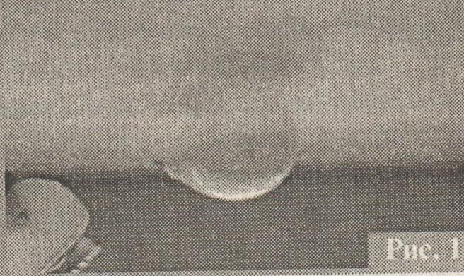
Електрична кулька
Виконання досліду
Якщо гумову повітряну кульку потерти об газету або сухе волосся, то вона матиме незвичайні властивості і буде притягуватись до стелі (рис.1). Якщо повітря у кімнаті сухе, кулька може бути під стелею кілька днів.

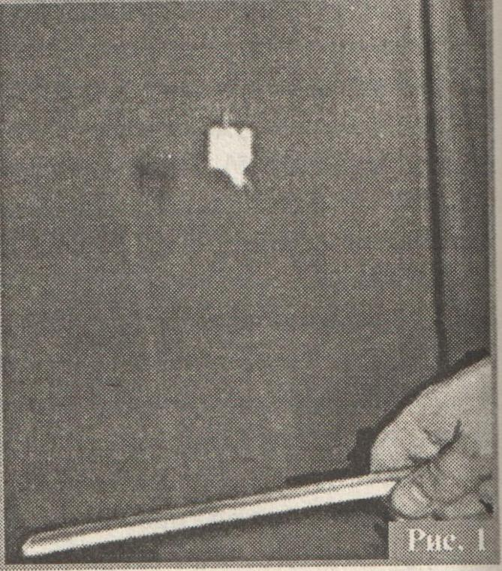
Вата, що літає
Виконання досліду
Візьміть маленький пухкий шматочок вати. Розпушіть його так, щоб він був майже прозорим. Добре наелектризуйте лінійку з органічного скла і піднесіть її до вати. Шматочок одразу притягнеться до лінійки. Рвучко забравши лінійку в бік, відірвіть від неї вату і підведіть лінійку під вату. Ви побачити, як вона злетить вгору, і зависне на певній відстані від лінійки(рис. 1). Далі можна досить довгий час керувати польотом вати у повітрі за допомогою лінійки.

«Неслухняні кульки»
Виконання досліду
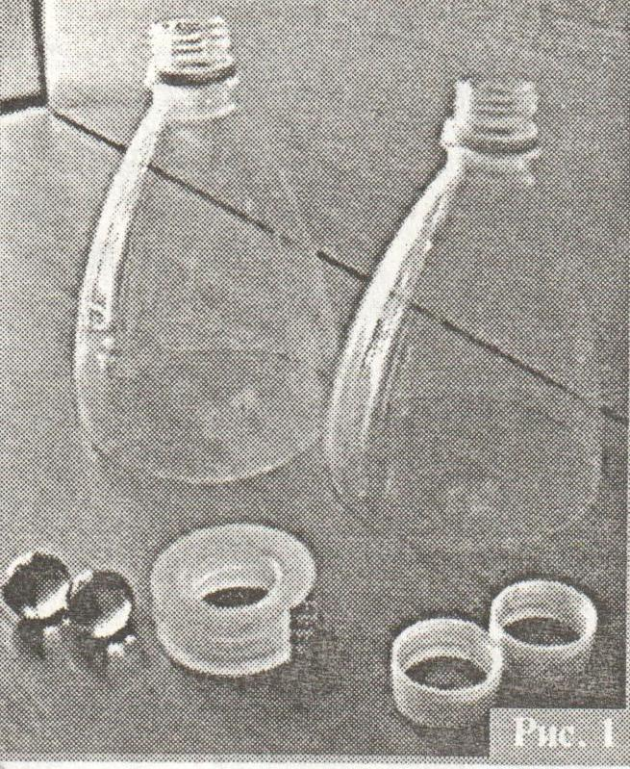
Для того щоб виготовити цей прилад, треба мати дві верхні частини від пластикових пляшок
з пропками, клейку стрічку і дві кульки, діаметр яких менший за отвори пляшок (рис.1). Скріпіть між собою за допомогою клейкої стрічки дві частини пляшок і покладіть у середину дві кульки (рис.2).
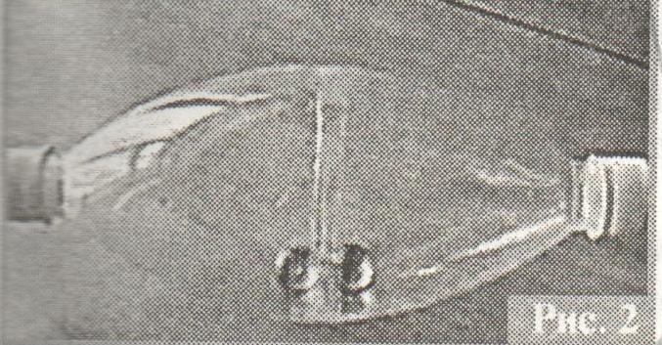

Завдання полягає втому, щоб одночасно розмістити кульки у горловині пляшок. Якщо ви будете намагатися розв’язати це завдання, нахиляючи прилад, ви марно витратите час. Необхідно розташувати прилад горизонтально і швидко повернути його навколо горизонтальної осі (рис.3).
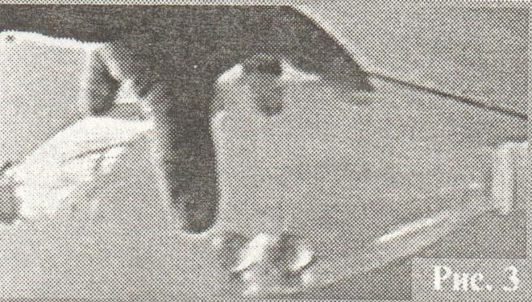
Кульки розлетяться в різні боки й опиняться в горловинах.

Вода, що не виливається
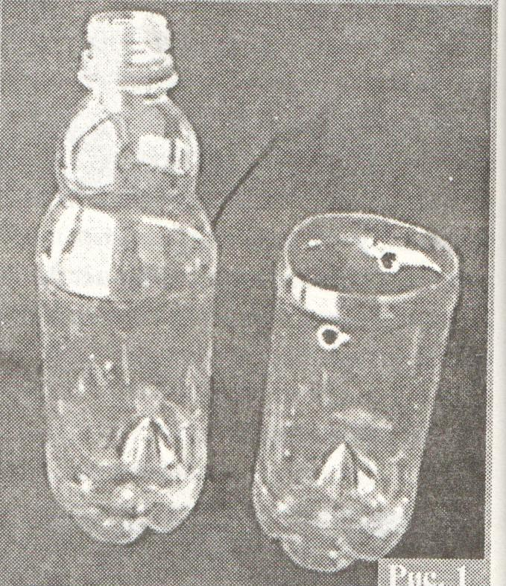
Виконання досліду
Зробіть з пластикової пляшки посудину з двома отворами (рис.1).
Наберіть у посудину води на ¼ її висоти і прив’яжіть мотузку довжиною 1м(рис.2). Спочатку розгойдайте посудину, а потім зробіть кілька повних обертів. Вода з посудини не виллється, незважаючи на те, що посудина під час обертання повернута догори дном.

Увага! Проводячи дослід, міцно тримайте мотузку!

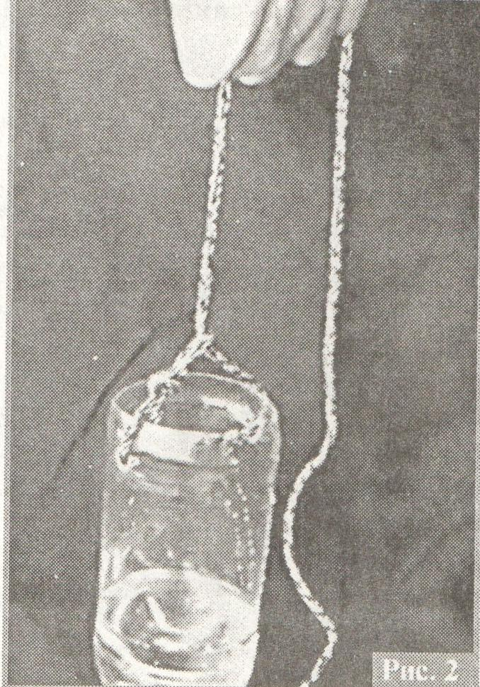
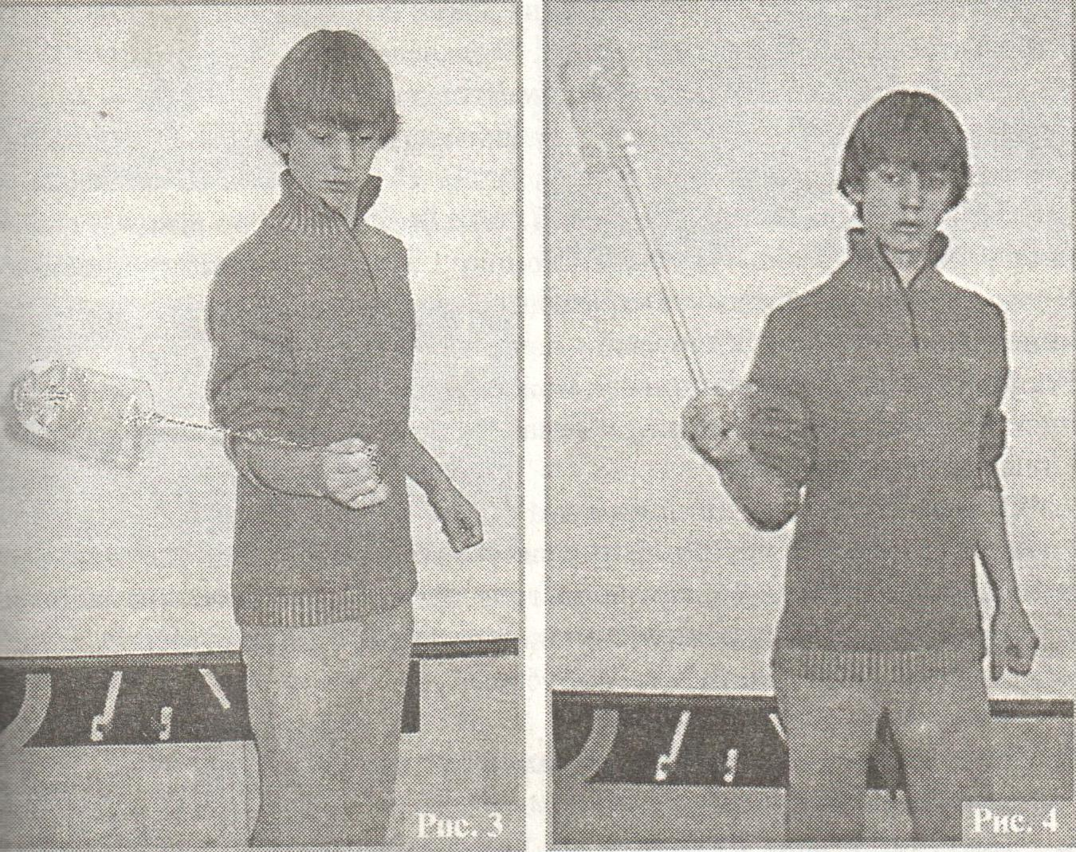

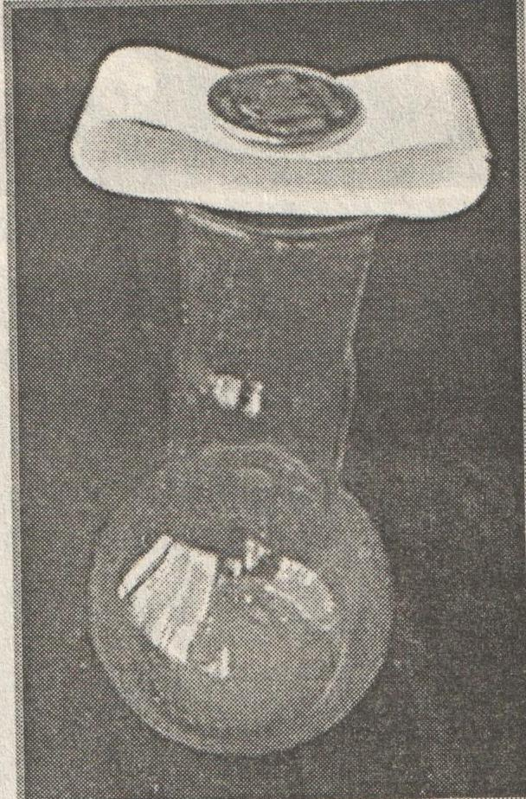
Монета і пляшка
Виконання досліду
Зі смужки паперу зробіть кільце. Кільце встановіть на горловину колби, і покладіть на нього монету. Діаметр монети повинен бути менший, ніж діаметр отвору колби.
Необхідно забрати кільце так, щоб монета потрапила в колбу. Якщо це робити руками, то монета зісковзне швидше, ніж ви приберете кільце, і не потрапить у колбу. Але, якщо взяти олівець вставити в кільце, а потіш швидко вдарити по ньому в горизонтальному напрямку, монета потрапить у колбу.

Кулька і голка
Виконання досліду
Багато учнів вважає, що торкання голкою повітряної кульки завжди призводить до одного результату – кулька лопається. Доведемо, що це не завжди так.
Гумова кулька неоднорідна за товщиною. На рис.1 можна побачити темну пляму, яка знаходиться з протилежного боку від отвору кульки. У цьому місці товщина гуми більша , ніж в інших місцях.
Якщо проткнути великою голкою кульку в цьому місці, вона не лопне (рис. 2,3,4).
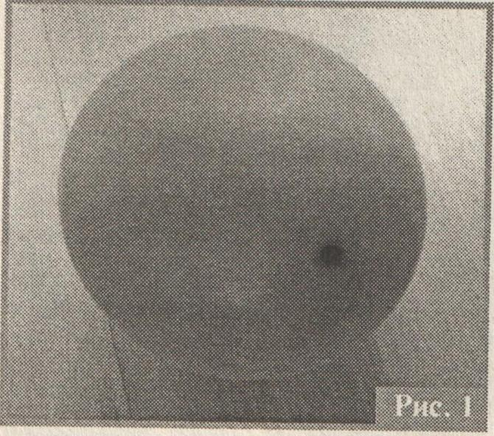
Після того, як голку витягнули, залишається малий отвір, через який кулька здувається.
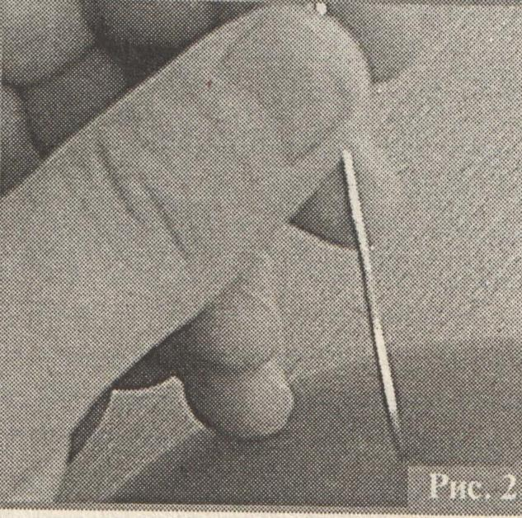

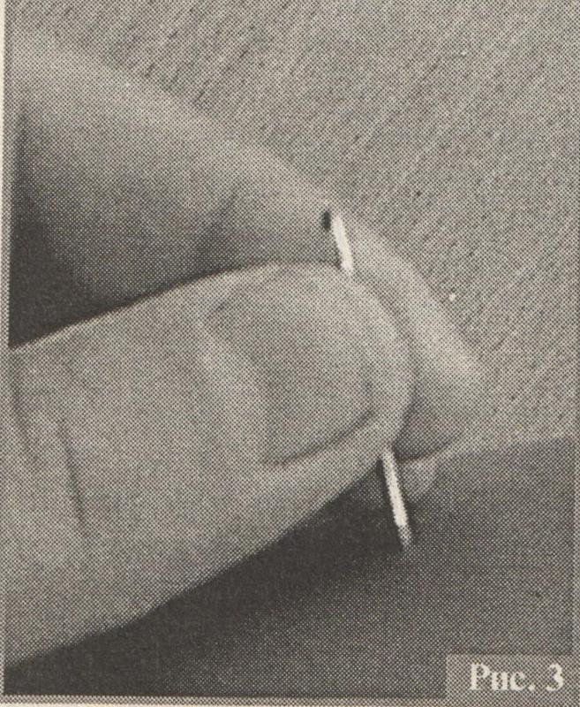
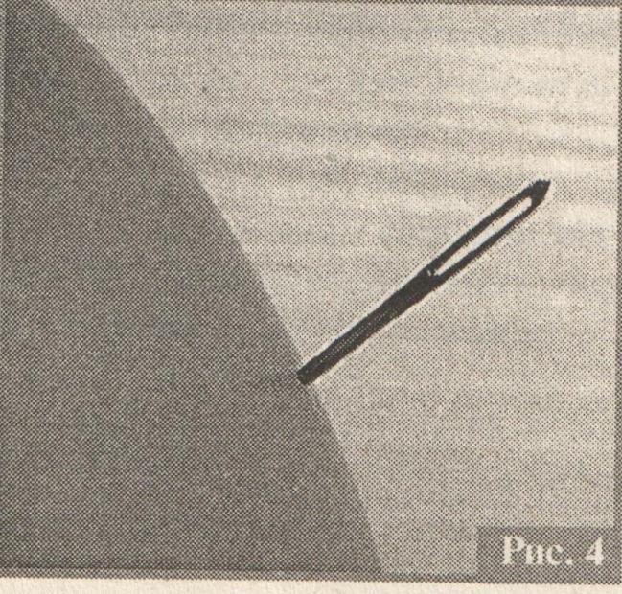

«Яйце і колба»
Виконання досліду
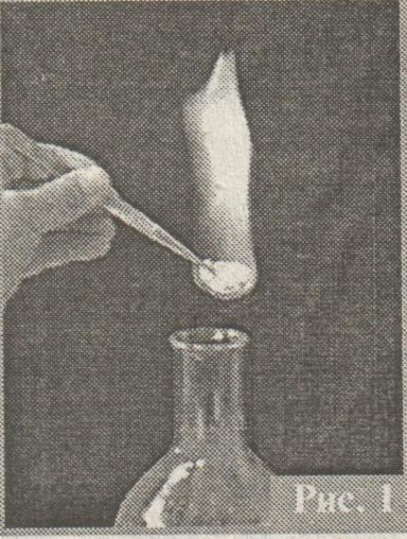
Для виконання досліду треба мати відварене, очищене куряче яйце, посудину діаметр отвору якої трохи менший за розміри яйця, пінцет, вату, спирт і сірники. Візьміть пінцетом невеликий шматок вати, змочіть його у спирті і підпалять. Проштовхніть палаючу вату через отвір у посудину (рис.1).
Як тільки вата згасне, закрийте отвір яйцем, вузьким кінцем донизу (рис.2). Через певни й час яйце буде втягнуто всередину колби (рис.2-5).

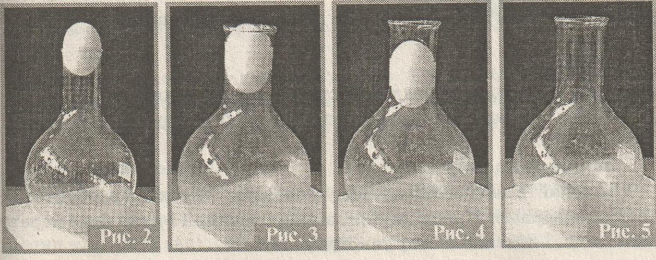

Пакет чаю
Виконання досліду
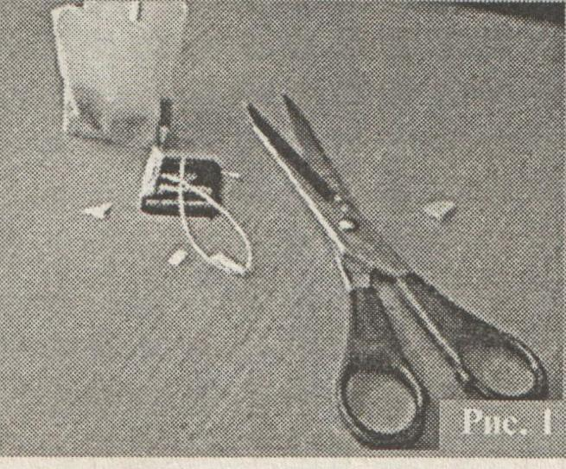
Для виконання цього досліду треба мати пакетик чаю (рис.1), ножиці і сірники. Відріжте від пакетика верхню частину, до якої закріплено на нитці ярличок(рис.2).
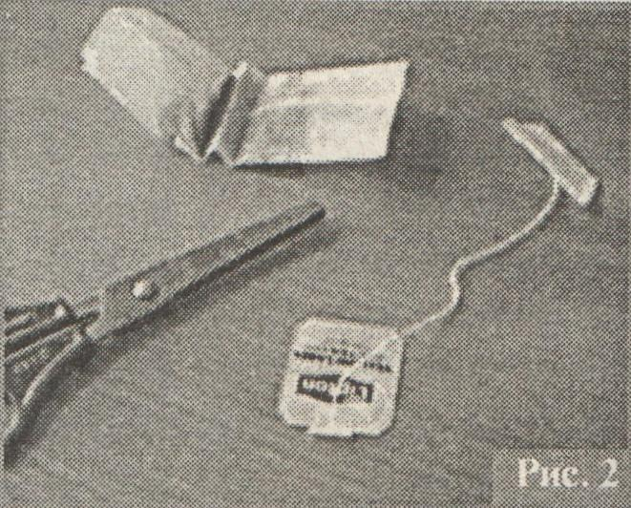

Висипте чай і зробіть з пакетика циліндр, який встановіть вертикально на столі.
До циліндра піднесіть зверху палаючий сірник (рис.3), і підпаліть його (рис.4). Коли полум’я дійде майже до столу, пакетик відірветься і полетить вгору (рис.5,6).
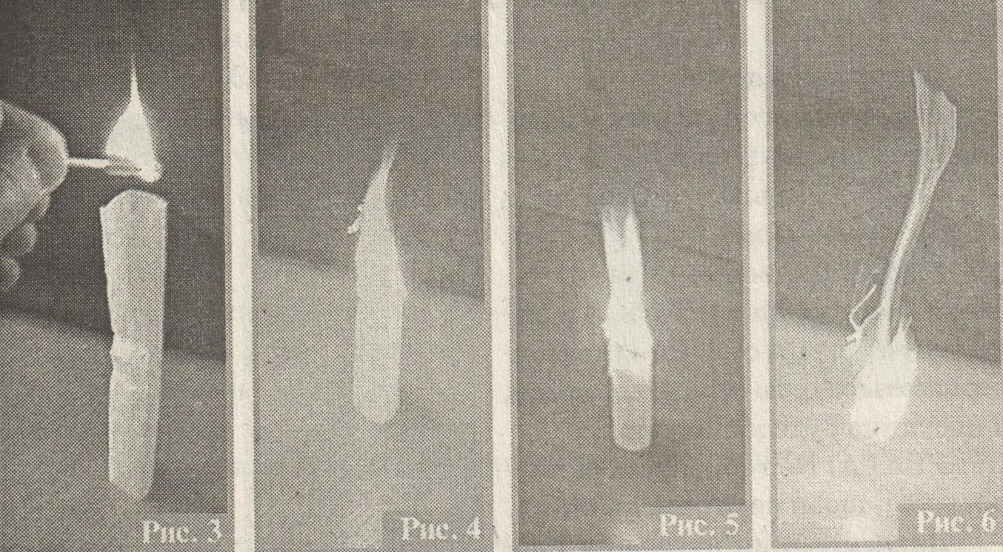

Увага! Будьте обережні з вогнем. Поряд не повинно бути легко займистих речовин. Пакетик не рідко злітає до самої стелі.

«Кипіння води у високій посудині»
Виконання досліду
Візьміть високу скляну посудину і наповніть її водою. Опустіть у неї кип’ятильник і увімкніть його в мережу (рис.1).

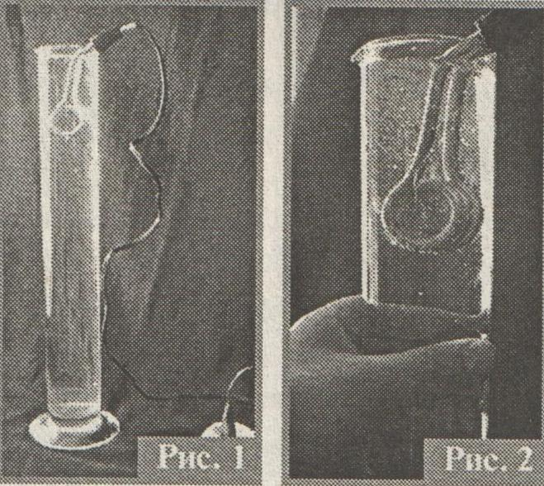
Коли вода почне кипіти, вимкніть кип’ятильник і візьміть посудину знизу (рис.2).
На здивування багатьох ви не отримаєте опіку, посудина буде холодною.

Увага! Не торкайтеся склянки вгорі, щоб не отримати опіку.

«Кнопки, свічка, папір»
Виконання досліду
Для досліду треба мати свічку, 3 канцелярські металеві кнопки, дерев’яний брусок, аркуш з учнівського зошита і сірники (рис.1).

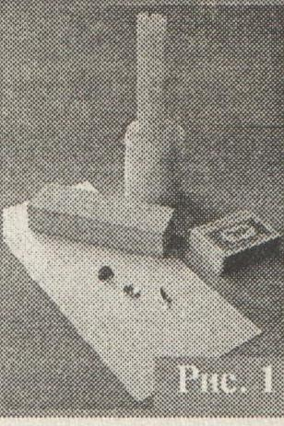
Встроміть кнопки в брусок (рис.2) та обгорніть його аркушем так, щоб папір щільно прилягав до кнопок.
Взявшись за папір вгорі, а кнопки внизу, потримайте деякий час брусок над полум’ям свічки (рис.3).
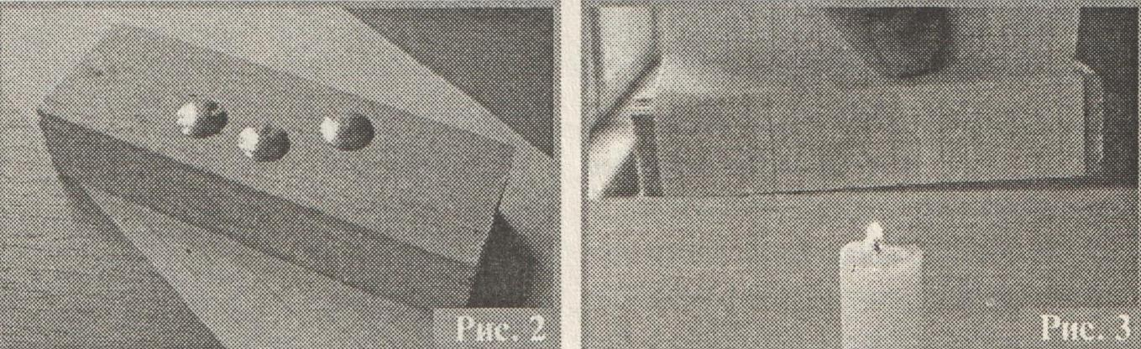

Увага! Будьте обережні, щоб папір не загорівся. Поряд повинна стояти посудина з водою.
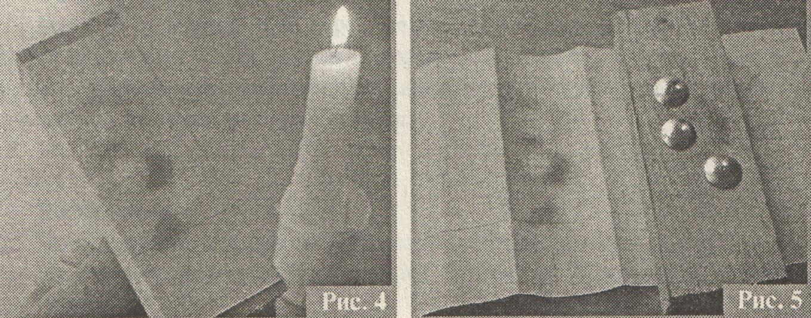
Якщо подивитися на поверхню, яка була над полум’ям, можна побачити, що папір навколо кнопок обвуглився і почорнів, а на місці кнопок залишився білим (рис.4,5).

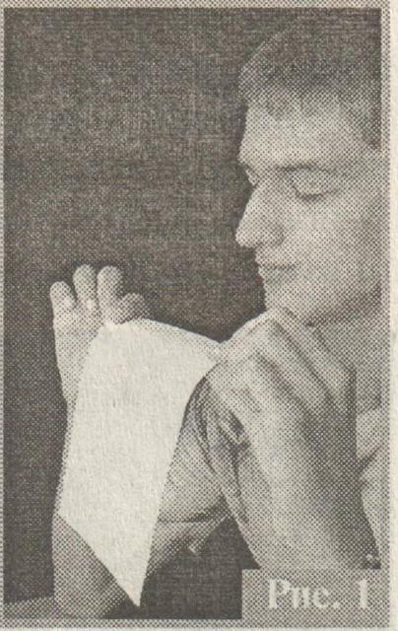
«Аркуш паперу»
Виконання досліду
Візьміть перед собою у руки аркуш паперу з учнівського зошита, як зображено на рис.1.
Якщо потужно подути над ним, то аркуш почне підніматися (рис.2) і навіть займе горизонтальне положення (рис.3).
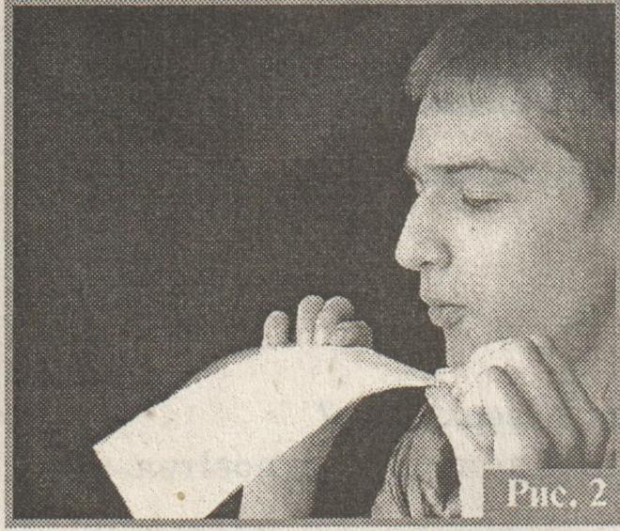
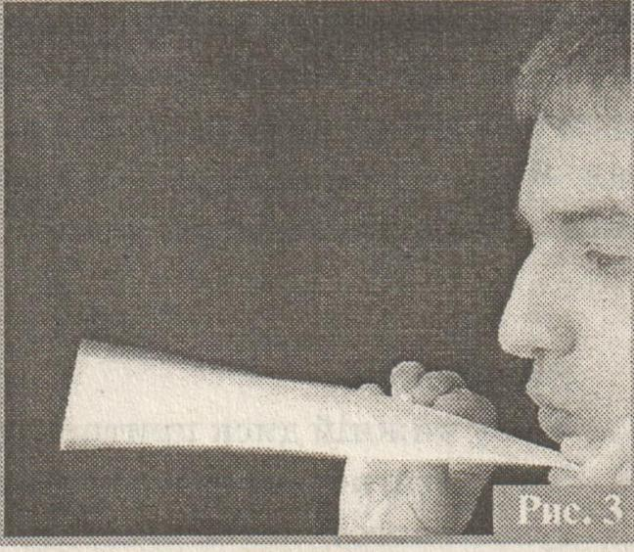
Додаток 5
Рекомендований Каталог літератури
для використання вчителями у підготовці
до уроків фізики з питання
«Розвиток творчих здібностей учнів на уроках фізики та позаурочний час»
- Пастушенко С.М. Розв’язуємо задачі з фізики: У 3 вип: Навч. посіб. для загальноосвітн. навч. закл.: 3-вид., допов.. – К.: Діал, 2007. Вип. 1. Механіка. – 240 с.
- Пастушенко С.М. Розв’язуємо задачі з фізики: У 3 вип: Навч. посіб. для загальноосвітн. навч. закл.: 3-вид., допов.. – К.: Діал, Кам. – Под.: Абетка, 2002. Випуск 2. Молекулярна фізика. Електрика і магнетизм. - 200 с.
- Пастушенко С.М. Розв’язуємо задачі з фізики: У 3 вип: Навч. посіб. для загальноосвітн. навч. закл.: 3-вид., допов.. – К.: Діал, Кам. – Под.: Абетка, 2002. Вип.3. Коливання і хвилі. Оптика. Квантова фізика. – 172 с.
- Сергеєв А.В. Спостереження учнів при вивченні фізики на другому ступені навчання: Підручник для вчителя . – Київ, Рад. Школа. 1988. – 176 с.
- 70 незвичних дослідів з фізики . – Х.: Вид. Група «Основа» 2004. – 112 с.
- Інші 70 дослідів з фізики . – Х.: Вид. Група «Основа» 2005. – 128 с.
- Енциклопедія педагогічних технологій та інновацій / Н.П.Наволокова. – Х.: Вид. Група «Основа» 2011. – 176 с.
- Дослідницькі задачі з фізики / Галатюк Ю.М., Рибалко А.В., Тищук В.У.– Х.: Вид. Група «Основа» 2007. – 160 с.
- Готуємось до олімпіад з фізики. – Х.: Вид. Група «Основа» 2005. –208 с.

